น้ำชาเขียวสับปะรดเสริมใยอาหารจากแครอทผลิตด้วยวิธีการฉีดพ่นฝอย
ผู้ช่วยศาสตราจารย์ ดร กลอยใจ เชยกลิ่นเทศ

การทำน้ำผลไม้ผงด้วยวิธีเดียวกันกับการผลิตนมผง คือการใช้เครื่องฉีดพ่นฝอย (Spray drier) เป็นสิ่งที่ทำได้ยากมาก เพราะในน้ำผลไม้มีน้ำตาลและกรดมาก เมื่อแห้งจะเกาะติดเหนียว (sticky) ไม่สามารถทำให้เป็นผงแห้งได้อย่างสมบูรณ์ ต้องใช้สารเสริมการทำแห้ง สารเสริมการทำแห้งที่ใช้กันทั่วไปคือมอลโตเด็กซ์ตรินใช้เติมลงไปในน้ำผลไม้เพื่อเพิ่มความเข้มข้น ทำให้สามารถช่วยการแห้งของน้ำผลไม้ผงด้วยวิธีการฉีดพ่นฝอยได้ แต่ต้องใช้ในปริมาณมาก จึงทำให้รสของน้ำผลไม้ผงเปลี่ยนแปลงไปจากเดิมเมื่อน้ำมาเติมน้ำเพื่อคืนรูป นอกจากนี้น้ำผลไม้ผงที่ได้จากการใช้มอลโตเด็กซ์ตรินเป็นสารเสริมมักจะดูดความชื้นกลับเร็วมาก ทำให้เกาะตัวเป็นก้อนเหนียวในเวลารวดเร็ว ไม่สามารถบรรจุใส่ซองได้
ผู้ช่วยศาตราจารย์ ดร. กลอยใจ เชยกลิ่นเทศ ศึกษาการใช้ใยอาหารจากแครอทเป็นสารเสริมทดแทนมอลโตเด็กซ์ตริน ในการทำน้ำผลไม้ผงด้วยวิธีฉีดพ่นฝอย พบว่าสามารถใช้ได้ผลดีกับการทำน้ำแอปเปิลผง และล่าสุดได้รับทุนนวตกรรมคูปอง ปี 2554 ผลิตน้ำชาเขียวสับปะรดผงที่ใช้สารเสริมการทำแห้งเป็นใยอาหารผงจากแครอท จากการตรวจฤทธิ์ต้านอนุมูลอิสระของผงชาเขียวสับปะรดเสริมใยอาหารจากแครอท ด้วยวิธี DPPH radical scavenging assay พบว่าผงชาเขียวที่ผลิตจากเครื่องฉีดพ่นฝอยที่มีประสิทธิภาพการผลิตสูง มีฤทธิ์ต้านอนุมูลอิสระ IC₅₀ = 1.90 มิลลิกรัมต่อมิลลิลิตร หมายความว่าที่ความเข้มข้นประมาณ 2 มิลลิกรัมต่อมิลลิลิตร ชาเขียวสับปะรดเสริมใยอาหารจากแครอท มีความสามารถในการจับอนุมูลอิสระได้ 50%
ดังนั้น หากดื่มน้ำชาเขียวสับปะรดเสริมใยอาหารจากแครอท ในสัดส่วน ผงชา 1 กรัม ต่อน้ำ 125 มิลลิลิตร หรือประมาณ 1 ถ้วยกาแฟเล็กๆ จะได้รับสารอาหารที่มีฤทธิ์ต้านอนุมูลอิสระสูงมาก ถ้าคิดเทียบสัดส่วนโดยตรง 1 กรัมของผงชาเขียว มี 1000 มิลลิกรัม เมื่อชงละลายในน้ำ 125 มิลลิลิตร จะมีความเข้มข้น 8 มิลลิกรัมต่อ 1 มิลลิลิตร ความสามารถในการต้านอนุมูลอิสระก็อาจสูงเป็น 400% ซึ่งในร่างกายคนแต่ละคนอาจมีความแตกต่างกันในการได้รับประโยชน์จากการรับประทานชาเขียวสับปะรดเสริมใยอาหารจากแครอท แต่สิ่งที่ค้นพบก็บอกได้ว่าการผลิตน้ำผลไม้ผงด้วยการใช้สารเสริมเป็นใยอาหารจากแครอทโดยวิธีการฉีดพ่นฝอย นอกจากจะช่วยให้สามารถผลิตน้ำผลไม้ผงได้สำเร็จ แล้วยังมีเสถียรภาพด้วย เนื่องจากในใยอาหารมีส่วนประกอบของผนังเซลพืชที่ไม่รวมตัวกับน้ำได้ง่าย จึงไม่ดูดความชื้นกลับเร็ว สามารถนำมาบรรจุซองได้โดยที่ยังไม่เสียสภาพ ไม่เกาะติดกันเป็นก้อนเหนียว เมื่อบรรจุใส่ซองแล้วก็สามารถเทจากซองมาละลายน้ำดื่มได้คุณค่าในด้านการต้านอนุมูลอิสระสูงมาก เมื่อเทียบกับน้ำสับปะรดผงที่ผลิตด้วยการใช้มอลโตเด็กซ์ตรินเป็นสารเสริมช่วยในการทำแห้ง เมื่อนำมาตรวจฤทธิ์ต้านอนุมูลอิสระด้วยวิธีเดียวกัน พบว่ามีค่าต่ำมาก จนไม่สามารถนำมาหาค่า IC₅₀
นอกจากนี้ใยอาหารยังเป็นสิ่งที่ร่างกายมีความต้องการ เพื่อสุขภาพในการขับถ่ายและยังสามารถป้องกันโรคมะเร็งลำไส้ได้ ในสับปะรดยังมีเอ็นไซม์โบรมิเลน ที่สามารถช่วยย่อยอาหารด้วย
จากการทำน้ำชาเขียวสับปะรดเสริมใยอาหารจากแครอทด้วยวิธีการใช้เครื่องฉีดพ่นฝอยได้สำเร็จและพบว่ามีฤทธิ์ต้านอนุมูลอิสระสูงมากครั้งนี้ เมื่อวันที่ 11 กุมภาพันธ์ 2556 ศาสตราจารย์ ดร. Tony Paterson จาก มหาวิทยาลัย Massey ประเทศนิวซีแลนด์ ได้มาขอชมและขอให้ร่วมทำงานวิจัยเรื่องการผลิตน้ำผลไม้ผงด้วยวิธีฉีดพ่นฝอย เพื่อนำผลการวิจัยมาเขียนตำราที่มีการใช้โปรแกรมในการทำนายสภาวะของการทำแห้งด้วยวิธีนี้อย่างเหมาะสม เพื่อพัฒนาการผลิตน้ำผลไม้ผงในระดับสากล
สามารถดูข้อมูลเพิ่มเติมของ ศาสตราจารย์ ดร Tony Paterson ได้จาก link ข้างล่างค่ะ
http://seat.massey.ac.nz/staff/profile_short.asp?StaffID=20067
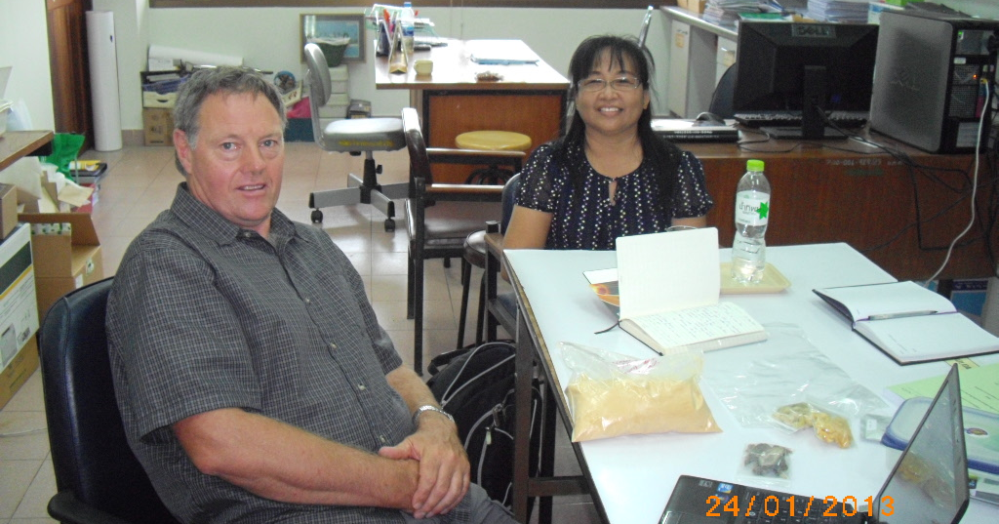

ในภาพ ที่วางอยู่บนโต๊ะในถุงตรงหน้า ดร Tony คือน้ำชาเขียวสับปะรดเสริมใยอาหารจากแครอทที่ผลิตได้

